Методические рекомендации по предупреждению участия несовершеннолетних в несанкционированных акциях, административная и уголовная ответственность за нарушение закона
Введение
Под влиянием социальных, политических, экономических и иных факторов, наиболее подверженных в молодежной среде, где легче формируются радикальные взгляды и убеждения является несовершеннолетний, поэтому их активно используют в своих политических интересах.
Итак, если у подростка вдруг возникает желание выразить свою гражданскую позицию и пойти на митинг, как на это реагировать классному руководителю?
Радоваться, что воспитали человека с активной гражданской позицией или насторожиться
— почему именно такую форму выражения своих взглядов выбрал ваш ученик?
Уточните у него какая тематика митинга, кто его проводит, чтобы понимать исходные данные.
Насколько увлечённость подростка этим мероприятием соответствует его настроениям. Потому что, если это будет митинг памяти павшим в войнах, или день солидарности в борьбе с терроризмом, то педагоги безусловно только будут «за».
Если же это будет какая-то непонятная системная оппозиция с мутными личностями в качестве организаторов, это будет повод поговорить на эту тему дополнительно, понять, откуда такие взгляды зародились, что ученик думает по этому поводу.
В 14-16 лет человек уже уверен, что он взрослый, со сформировавшимся мировоззрением, несмотря на то, что он ещё несовершеннолетний.
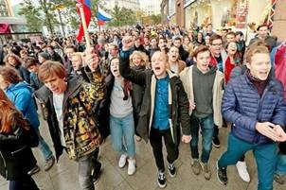

Понятие несанкционированные массовые мероприятия
Митинг - массовое нахождение (скопление) людей в каком-либо месте с целью публично выразить мнение (личное или коллективное).
Право на проведение митингов гарантировано Конституцией РФ статьей 31, согласно которой каждый вправе собираться мирно и без оружия.
Санкционированный митинг или другое публичное мероприятие имеет строгий порядок проведения, установленный ФЗ N54 «О собраниях, митингах, демонстрациях, шествиях и пикетированиях».
Условия санкционированного публичного мероприятия:
- Подача заявки (организаторами) на проведение митинга в орган исполнительной власти
- Согласование места и времени проведения мероприятия
- Соблюдение общественного порядка и регламента мероприятия

- Приостановление/прекращение мероприятия, в случае совершения его участниками противоправных действий
Участники публичного мероприятия не вправе:
- Скрывать лицо маской или другим средством маскировки
- Иметь при себе оружие, боеприпасы, отравляющие вещества, пиротехнику, горючие материалы, алкоголь и т.д.
- Находиться в месте проведения публичного мероприятия в состоянии опьянения
- Проявлять противоправное поведение Несанкционированный митинг
В сети Интернет, через блоги, социальные сети, активно распространяются сообщения,
призывающие граждан, в том числе и несовершеннолетних, к участию в несанкционированных публичных мероприятиях.
Несанкционированный митинг отличается от санкционированного тем, что проводится без предварительного согласования с исполнительным органом власти.
Такие мероприятия редко проходят мирно и интеллигентно.
Чаще всего участники акции, митинга мотивированные речами, иногда алкогольными напитками, отправлялись крушить окрестности.
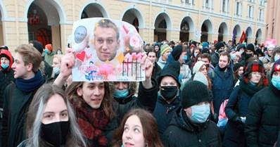

Вовлечение молодежи в массовые протесты
Российское законодательство предусматривает проведение только согласованных митингов. Не все мероприятия проходят тихо, мирно, интеллигентно. Немало случаев, когда молодежь, подогретая речами или напитками, отправлялась крушить все, что попадалось под руку. Подростки и молодежь не чувствуют, что вовлечение их в массовые политические митинги – это циничная игра, в которой они пешки.

Причины по которым подростки участвуют в митингах
- Желание приобщиться к крупному движению
- Они не осознают последствий своих действий
- Берут пример со значимых старших, оказавшихся рядом
- Много свободного времени 5.Доказать, что они взрослые
- Несформированы ценностные ориентации
- Низкий уровень самоконтроля (форма выражения агрессии) 8.Любопытство
- Высокий уровень внушаемости. Молодежный экстремизм Культивируется принцип силы, агрессии.
  - Фанатизм, опора не на разум, а на инстинкты и предрассудки.
  - Разделение мира на две различные групп «мы» и «они».

  - Перенос негативных черт отдельных лиц на всю социальную, национальную и религиозную группу.
  - Потребность в риске, которая связана с получением интенсивных и острых ощущений.
  - Неоднородность митингующих (провокаторы, пришедшие «за компанию»,
«идейные» и др.)
  - Подросток не чувствует персональной ответственности за происходящее, им руководит лидер и толпа.

Если подросток оказался на митинге
Не стоит лезть в толпу и к оцеплению. Если последует разгон, то вероятность пострадать от ударов и спецсредств максимальна.
Ни в коем случае не оскорблять сотрудников полиции!!!
Не нужно приближаться к экстремистским группам, а также лицам в состоянии алкогольного или наркотического опьянения.
Не поддавайтесь на призывы к насильственным действиям, так как это нарушение закона. Кроме того, это может быть провокацией.
Если подростка все-таки задержали. Поведение должно быть корректным и вежливым. Порядок проведения публичных массовых мероприятий.
Порядок проведения публичных массовых мероприятий – митингов, собраний, шествий, установлен Федеральным законом № 54-ФЗ от 19.06.2004 «О собраниях, митингах, демонстрациях, шествиях и пикетированиях»;

Этот закон запрещает несовершеннолетним выступать организаторами публичных мероприятий — в том числе политических.
Если дети или подростки нарушают правила проведения таких мероприятий — в том числе идут на несанкционированный митинг или шествие и тем более позволяют там себе хулиганские выходки, - они подлежат ответственности наравне с прочими участниками правонарушения. Разумеется, при вынесении решения суд учтет их возраст — но не более того ПРИМЕНЯЕТСЯ НАКАЗАНИЕ В АДМИНИСТРАТИВНОМ ПОРЯДКЕ ст. ст. 20.2 и 20.2.2. КоАП РФ, которые
предусматривает административное наказание как за «нарушение установленного порядка организации либо проведения собрания, митинга, демонстрации, шествия или пикетирования».
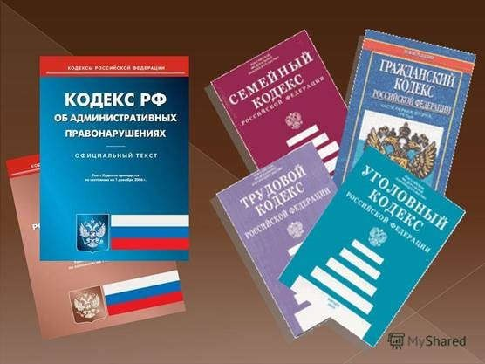

Наказания и штрафы
Совершение несовершеннолетним противоправных действий, в том числе участие в несанкционированных мероприятиях повлечет привлечение их родителей к установленной законом ответственности от 10 до 20 тысяч рублей штрафа или обязательных работ на срок до пятидесяти часов. Если же при этом был причинен вред чьему-либо здоровью или имуществу, или нарушение совершено повторно, в силу вступит уже более серьезное наказание: штраф на граждан от 150 до 300 тысяч

рублей или обязательные работы на срок до двухсот часов. Предусмотрен также административный арест на срок до 30 суток.
При этом семья подростка, вынужденная уплатить штраф, может пострадать не только материально, для них может наступить ответственность по ст. 5.35 КоАП. По этой статье привлекают к ответственности взрослых за неисполнение обязанностей по содержанию и воспитанию несовершеннолетних.
Штрафы по этой статье 5.35 КоАП.(ч.1)— от 100 до 500 рублей. Но при повторных нарушениях семья может привлечь внимание органов опеки и попечительства, мера - вплоть до лишения родительских прав.
Подростку грозит постановка на учет в органах МВД, образовательной организации. За участие несовершеннолетних в несанкционированных массовых мероприятиях, а также за возможные последствия участия в таких мероприятиях несовершеннолетних для жизни и здоровья ребенка.
Ответственность несут родители!
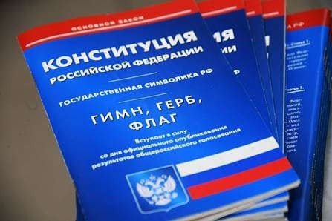

Участие несовершеннолетних в политических акциях.
Участились случаи привлечения несовершеннолетних к участию в политических акциях. По Российским законам и международным нормам дети не должны втягиваться в политическую деятельность, поскольку являются несовершеннолетними и недееспособными.
Принимать участие в политической жизни и голосовать на выборах человек может только после своего 18-летия.
Организаторы акций, которые привлекают к участию в них несовершеннолетних, не только вторгаются в их личную жизнь и учебный процесс, но и могут спровоцировать у детей нарушения психики.
У несовершеннолетних еще не определена гражданская позиция. У детей отсутствуют конкретные политические взгляды.
Школьники не имеют права принимать участие в общественно-политической деятельности, тем более, если речь идет о пропаганде или агитации.

Привлекать детей к участию в политических акциях незаконно!
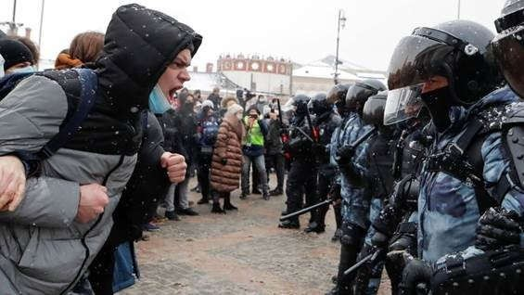

Выводы
Главная задача общеобразовательной организации:

  - Обеспечение информирования педагогов, специалистов, работающих с детьми, родителей (законных представителей) несовершеннолетних о принятии возможных мер против втягивания несовершеннолетних в протестные акции, манипулятивного воздействия, о возможности травматизма несовершеннолетних, вовлеченных в участие в протестных акциях, провокаций на совершение противоправных деяний, влекущих административную или уголовную ответственность.
  - Организации проведения ежемесячных социологических опросов несовершеннолетних на предмет участия в протестных акциях, мониторинга параметров социального самочувствия детей и подростков
  - Обеспечение выяснения на период проведения протестных акций занятости несовершеннолетних, состоящих на учете в органах внутренних дел (и иных органах или учреждениях системы профилактики), принятия меры по обеспечению особого контроля за нахождением указанных несовершеннолетних на учебных занятиях и незамедлительного информирования родителей (иных законных представителей) детей при выявлении фактов пропусков занятий.

Задача всех органов и учреждений системы профилактики в настоящее время – принятие максимально возможных мер по обеспечению безопасности несовершеннолетних, формированию у детей навыков критического мышления, умений оценивать возможные риски, противостоять манипулятивному воздействию в целях вовлечения в участие в протестных акциях.

